Pascal-S2C项目
概要设计说明书
作者：
2023212872计子毅
xxxxxxxxxx名名名
xxxxxxxxxx名名名
xxxxxxxxxx名名名
xxxxxxxxxx名名名
目录
1. 引言 3
1.1. 文档目的 3
1.2. 文档范围 3
1.3. 读者对象 3
1.4. 术语与缩写解释 3
1.5. 参考资料 4
2. 系统总体描述 4
2.1. 整体架构 4
2.2. 整体功能架构 5
2.3. 整体技术架构 5
2.4. 运行环境设计 5
2.5. 设计目标 5
3. 系统功能模块设计 6
3.1. 词法分析模块（模块编号：F01） 6
3.2. 语法分析模块（模块编号：F02） 6
3.3. 语义分析模块（模块编号：F03） 6
3.4. 代码生成模块（模块编号：F04） 6
3.5. 辅助模块（模块编号：F05） 7
4. 性能设计 7
4.1. 响应时间 7
4.2. 并发用户数 7
5. 接口设计 8
5.1. 接口设计原则 8
5.2. 接口实现方式 8
6. 运行设计 8
6.1. 运行模块的设计 8
6.2. 运行控制 9
6.3. 运行时间 9
7. 系统出错处理设计 9
7.1. 出错信息 9
7.2. 补救措施 9
7.3. 系统维护设计 10
8. 附录 11
8.1 系统架构图 11
8.2 编译流程图 12

引言

文档目的
本文档作为Pascal-S2C编译器项目的概要设计说明书，旨在根据项目需求规格说明书，明确系统的整体架构、功能模块划分、核心技术选型、接口设计及运行设计等核心内容，为后续详细设计、编码实现、测试验收提供统一的设计标准和依据，确保项目团队成员对系统设计达成共识，保障开发过程有序推进，同时为课程设计验收提供清晰的设计参考。

文档范围
本文档覆盖Pascal-S2C编译器项目的概要设计全流程，主要内容包括引言、系统总体描述、功能模块设计、性能设计、接口设计、运行设计、出错处理设计及附录。重点明确系统整体架构、各功能模块的核心设计思路、接口定义及运行机制，不涉及具体的代码实现细节和复杂算法的详细描述，仅对“如何实现”进行宏观设计，为详细设计提供指导。

读者对象
本文档的读者对象主要包括：项目团队全体成员（负责详细设计、编码开发、测试验收，用于明确设计要求）、课程设计指导教师（用于设计审核和验收评估，确认设计方案的合理性和可行性）。

术语与缩写解释
术语或缩写 | 解释
Pascal-S语言 | 本次课程设计指定的源语言，是Pascal语言的子集，具备程序头、常量声明、变量声明、过程/函数定义、复合语句等核心语法结构，语法符合LALR(1)文法。
Pascal-S2C编译器 | 本次课程设计的核心产品，能够将Pascal-S源程序编译转换为C语言目标程序，完成词法分析、语法分析、语义分析、代码生成等核心编译过程。
词法分析 | 编译过程的第一阶段，将Pascal-S源程序中的字符流转换为单词符号流（如关键字、标识符、常量、运算符等），并进行注释处理和错误检测。
语法分析 | 编译过程的第二阶段，根据Pascal-S语言的文法产生式，检查单词符号流的语法结构是否合法，生成语法树，同时检测语法错误并进行恢复。
语义分析 | 编译过程的第三阶段，对语法树进行语义检查（如类型检查、作用域分析、参数匹配检查等），维护符号表，确保程序语义合法。
代码生成 | 编译过程的第四阶段，将经过语义分析的中间表示转换为C语言目标程序，确保目标程序与源程序的语义一致，可正常编译运行。
LALR(1)文法 | 一种自底向上的语法分析文法，具备向前看一个符号的能力，可有效处理Pascal-S语言的语法结构，本次项目可采用LR分析方法或消除左递归后的递归下降分析法。

参考资料
序号 | 文档名称 | 文档编号 | 版本 | 发布日期
1 | 《编译原理与技术课程设计》指导手册 | 3132102100-2026 | 1.0 | 2026年3月
2 | 《编译原理与技术》课程课件 | 无 | 无 | 2026年学期内
3 | Pascal-S2C编译器项目需求规格说明书 | 无 | 1.0 | 2026年3月
4 | Free Pascal 3.2.2官方文档 | 无 | 3.2.2 | 无

系统总体描述

整体架构
Pascal-S2C编译器采用模块化分层架构，整体分为输入层、核心编译层、输出层和辅助层四个层级，各层级自上而下协同工作，完成从Pascal-S源程序到C语言目标程序的编译转换。输入层负责读取Pascal-S源程序文件；核心编译层包含词法分析、语法分析、语义分析、代码生成四大核心模块，是编译器的核心功能载体；输出层负责生成并输出C语言目标程序及错误日志；辅助层包含错误处理、测试支持等模块，为核心编译过程提供支撑，确保编译流程的连续性和可靠性。

整体功能架构
系统整体功能架构围绕“源程序输入→编译处理→目标程序输出”的核心流程展开，分为五大功能模块，各模块功能独立且相互依赖：词法分析模块负责字符流到单词符号流的转换；语法分析模块负责单词符号流的语法校验及语法树生成；语义分析模块负责语法树的语义校验及符号表维护；代码生成模块负责将合法的语法树转换为C语言目标程序并优化；辅助模块负责统一错误处理、测试支持等功能，保障整个编译流程的顺畅运行。

整体技术架构
本系统采用C/C++语言作为开发语言，基于编译原理的核心理论，结合Lex/YACC工具提升开发效率。词法分析可采用Lex自动生成或手工编码实现；语法分析采用LR分析方法（推荐使用YACC工具）或消除左递归后的递归下降分析法；语义分析基于符号表管理实现类型检查、作用域分析等功能；代码生成采用直接生成C语言代码的方式，无需中间代码环节；整体采用模块化设计，降低模块间耦合度，提升系统可维护性和可扩展性。

运行环境设计
1. 开发环境：操作系统为Windows 10/11或Linux（Ubuntu 20.04及以上），开发工具为Visual Studio Code、Visual Studio 2022，编程语言为C/C++语言，辅助工具包括Lex、YACC、Free Pascal编译器。
2. 运行环境：操作系统为Windows 10/11或Linux（Ubuntu 20.04及以上），需安装C/C++语言编译器（GCC或MinGW），确保生成的C语言目标程序能够正常编译运行；头歌平台，用于项目测试和验收。
3. 硬件要求：CPU为Intel Core i5及以上，内存不低于8GB，硬盘剩余空间不低于10GB，满足程序开发、测试和运行的基本需求。

设计目标
1. 功能目标：实现Pascal-S源程序到C语言目标程序的完整编译转换，支持Pascal-S语言核心语法结构，具备词法、语法、语义错误检测及恢复功能，生成的目标程序语法正确、语义一致。
2. 性能目标：确保编译效率满足需求，1000行以内的Pascal-S源程序编译时间不超过10秒，错误检测响应时间不超过1秒，目标程序运行效率与同等功能手工编写C程序相当。
3. 可维护性目标：采用模块化设计，模块划分清晰、接口定义明确，代码规范、注释完整，便于后续修改、扩展和维护。
4. 兼容性目标：支持Windows和Linux两种操作系统，生成的C语言目标程序可被主流C语言编译器正常编译运行，符合课程设计要求。
5. 验收目标：满足《编译原理与技术课程设计》指导手册要求，顺利通过课程设计验收，为后续详细设计和编码实现提供清晰指导。

3. 系统功能模块设计

3.1. 词法分析模块（模块编号：F01）
3.1.1 模块功能：读取Pascal-S源程序字符流，识别关键字、标识符、常量、运算符、分隔符等合法单词，过滤注释内容，检测词法错误并输出提示信息，生成规范的单词符号流供语法分析模块使用。
3.1.2 核心设计：采用状态机模型实现单词识别，定义不同状态对应不同单词类型的识别逻辑；注释处理采用字符匹配方式，识别注释的开始和结束标记，过滤注释内容；错误检测通过判断字符流是否符合词法约定，记录错误位置和类型并输出提示。
3.1.3 数据结构：定义单词结构体，包含单词类别编码、属性值、行号、列号等信息；采用链表存储生成的单词符号流，便于后续语法分析模块读取和处理。

3.2. 语法分析模块（模块编号：F02）
3.2.1 模块功能：接收词法分析模块输出的单词符号流，根据Pascal-S语言的LALR(1)文法产生式，检查单词符号流的语法结构合法性，生成语法树，检测语法错误并采取恢复策略，确保编译流程继续进行。
3.2.2 核心设计：采用YACC工具生成语法分析器（或手工实现递归下降分析法），定义文法产生式对应语法规则；语法树采用树形结构存储，节点对应不同的语法单元；错误恢复采用“跳过错误符号，寻找下一个合法分隔符”的策略，保障编译连续性。
3.2.3 数据结构：定义语法树节点结构体，包含节点类型、属性、子节点指针等信息；采用栈结构辅助语法分析过程，记录分析状态和语法单元。

3.3. 语义分析模块（模块编号：F03）
3.3.1 模块功能：接收语法分析模块输出的语法树，维护符号表，实现标识符作用域管理、类型检查、参数匹配检查等功能，检测语义错误并输出提示，确保程序语义合法。
3.3.2 核心设计：采用哈希表实现符号表，支持标识符的查找、插入、定位、重定位等操作；类型检查通过遍历语法树，结合符号表信息，判断表达式、赋值语句、参数传递等的类型相容性；语义错误检测针对标识符未定义、重复定义、类型不匹配等常见错误，记录错误信息并输出。
3.3.3 数据结构：定义符号表结构体，包含标识符名称、类型、属性、作用域、位置等信息；采用全局符号表和局部符号表分离的方式，管理不同作用域的标识符。

3.4. 代码生成模块（模块编号：F04）
3.4.1 模块功能：接收经过语义分析的语法树和符号表，将其转换为语法正确、语义一致的C语言目标程序，对目标程序进行简单优化，提升程序可读性和运行效率，输出C语言目标文件。
3.4.2 核心设计：采用遍历语法树的方式，根据不同语法单元（声明、语句、表达式等）对应生成C语言代码；类型映射遵循Pascal-S与C语言的类型对应规则（如integer对应int、real对应float等）；代码优化包括删除冗余声明、简化常量表达式、规范代码格式等。
3.4.3 数据结构：采用字符串缓冲区存储生成的C语言代码，便于后续优化和输出；定义类型映射表，记录Pascal-S类型与C语言类型的对应关系。

3.5. 辅助模块（模块编号：F05）
3.5.1 模块功能：包含错误处理与恢复、测试支持两个子功能，统一处理各模块的错误信息，记录错误日志，提供错误恢复策略；支持测试用例读取、编译结果输出和测试日志记录，便于项目测试和验收。
3.5.2 核心设计：错误处理采用集中式管理，接收各模块的错误信息，统一格式化输出，记录错误日志；错误恢复根据错误类型灵活选择恢复策略，避免编译流程终止；测试支持模块实现测试用例批量读取、编译结果对比和测试日志生成功能。
3.5.3 数据结构：定义错误日志结构体，包含错误位置、类型、描述、发生时间等信息；采用文件读取机制读取测试用例，采用字符串存储测试日志信息。

性能设计

响应时间
1. 编译响应时间：对于长度不超过1000行的Pascal-S源程序，从读取源文件到输出目标程序（或错误信息）的总时间不超过10秒，确保编译效率满足测试和验收要求。
2. 错误检测响应时间：词法、语法、语义错误的检测响应时间不超过1秒，确保错误信息能够及时输出，便于用户快速修改。
3. 测试响应时间：单条测试用例的编译测试响应时间不超过15秒，批量测试时平均每条测试用例响应时间不超过10秒，提升测试效率。

并发用户数
本系统为课程设计项目，主要面向项目团队成员和指导教师使用，设计支持单用户并发运行，即同一时间仅允许一个用户进行编译或测试操作，避免多用户并发导致的资源冲突和效率下降，满足课程设计的使用需求。

接口设计

接口设计原则
1. 一致性原则：各模块接口的命名规范、参数格式、返回值类型保持一致，便于模块间交互和维护。
2. 简洁性原则：接口设计简洁明了，仅暴露必要的功能和参数，减少模块间的耦合度，降低接口调用难度。
3. 可扩展性原则：接口设计预留扩展空间，便于后续增加新的功能或修改现有功能，不影响其他模块的正常运行。
4. 可靠性原则：接口需具备错误处理机制，当接口调用失败时，能够返回明确的错误信息，便于问题定位和解决。

接口实现方式
5.2.1 模块间接口：采用函数调用的方式实现各模块间的交互，例如词法分析模块通过接口函数将单词符号流传递给语法分析模块，语义分析模块通过接口函数向代码生成模块提供语法树和符号表信息；接口参数采用指针传递，提高数据传递效率。
5.2.2 用户界面接口：实现命令行接口，支持指令格式“compiler <输入文件路径> <输出文件路径>”，用于指定源程序和目标程序路径；支持帮助指令“compiler -h”，输出操作说明；可选实现简单图形界面，通过按钮和文本框实现文件选择、编译、错误显示等功能。
5.2.3 软件接口：与Lex/YACC工具的接口通过生成代码集成实现，确保工具生成的词法、语法分析器能够与系统其他模块正常交互；与C语言编译器（GCC/MinGW）的接口通过系统调用实现，确保生成的C语言目标程序能够被正常编译运行；与头歌平台的接口通过文件读写实现，读取平台测试用例，输出编译结果供平台评测。
5.2.4 硬件接口：无特殊硬件接口需求，仅依赖计算机的CPU、内存、硬盘等基本硬件，通过操作系统提供的硬件接口实现数据读写和程序运行。

运行设计

运行模块的设计
系统运行模块按照编译流程顺序执行，各模块的运行依赖前一模块的输出结果：首先运行输入模块读取Pascal-S源程序文件，传递给词法分析模块；词法分析模块运行完成后，将单词符号流传递给语法分析模块；语法分析模块生成语法树并传递给语义分析模块；语义分析模块完成语义校验后，将合法的语法树和符号表传递给代码生成模块；代码生成模块生成并输出C语言目标程序；辅助模块全程运行，处理各模块的错误信息，提供测试支持。
各模块采用独立运行机制，可单独进行单元测试，运行过程中记录运行状态，出现错误时及时触发错误处理机制。

运行控制
1. 启动控制：用户通过命令行或图形界面输入指令启动编译器，系统初始化各模块，读取配置信息（如默认输出路径），准备接收源程序输入。
2. 流程控制：编译流程由主程序统一控制，按照“输入→词法分析→语法分析→语义分析→代码生成→输出”的顺序执行，每个模块运行完成后，主程序检查运行状态，若正常则进入下一模块，若出现错误则触发错误处理机制。
3. 终止控制：当编译流程正常完成（生成目标程序）或出现无法恢复的错误时，系统终止运行，输出编译结果（目标程序或错误信息），释放占用的资源；用户也可通过快捷键强制终止程序运行。

运行时间
1. 模块运行时间：词法分析模块运行时间不超过2秒（1000行源程序），语法分析模块运行时间不超过3秒，语义分析模块运行时间不超过3秒，代码生成模块运行时间不超过2秒，辅助模块运行时间不超过1秒，各模块运行时间总和不超过10秒，满足性能需求。
2. 整体运行时间：从用户启动编译器到输出最终结果，整体运行时间不超过15秒（包含文件读取和写入时间），确保用户体验良好。

系统出错处理设计

出错信息
1. 错误类型：分为词法错误、语法错误、语义错误和运行错误四类，其中词法错误包括标识符非法、非法字符、注释未结束等；语法错误包括括号不匹配、关键字遗漏、表达式错误等；语义错误包括标识符未定义、类型不匹配、参数错误等；运行错误包括文件无法读取、权限不足、内存不足等。
2. 信息格式：错误信息采用“错误类型：错误描述（行号：列号）”的格式输出，例如“词法错误：标识符以数字开头（第5行：第3列）”；同时记录错误发生时间，写入错误日志，便于后续追溯和分析。
3. 输出方式：错误信息实时输出到控制台（命令行）或图形界面的错误显示区域，同时可选写入错误日志文件（.log），便于用户查看和修改。

补救措施
1.词法错误补救：检测到词法错误后，记录错误信息，跳过当前错误字符，继续分析后续字符流，确保词法分析流程不终止；若错误过多（超过10个），则终止词法分析，输出所有错误信息。
2. 语法错误补救：采用“跳过错误符号，寻找下一个合法分隔符（如分号、句号）”的策略，恢复语法分析流程，继续检查后续语法结构；若出现严重语法错误（如程序头缺失），则终止语法分析，输出错误信息。
3. 语义错误补救：检测到语义错误后，记录错误信息，继续进行后续语义检查，不影响其他语义错误的检测；若出现严重语义错误（如函数未返回值且无法修正），则终止语义分析，输出所有错误信息。
4. 运行错误补救：若出现文件无法读取错误，提示用户检查文件路径和权限；若出现内存不足错误，提示用户关闭其他程序释放内存；若出现工具调用失败错误，提示用户检查工具安装情况，无法补救则终止程序运行。

系统维护设计
1. 版本维护：采用版本控制工具（如Git）对源代码和文档进行版本管理，记录每次修改的内容、修改人及修改时间，支持版本回滚，便于追溯和修改。
2. 问题维护：建立问题台账，记录测试和运行过程中发现的问题，包括问题描述、错误类型、解决方法、解决时间、修改人等信息，确保问题得到及时解决并闭环。
3. 代码维护：代码采用规范的编程风格，使用有意义的变量名和函数名，注重注释和缩进，便于团队成员理解和修改；各模块划分清晰，接口定义明确，降低维护难度。
4. 文档维护：及时更新概要设计说明书、详细设计说明书等文档，确保文档与代码保持一致，便于后续维护和验收。

附录

8.1 系统架构图
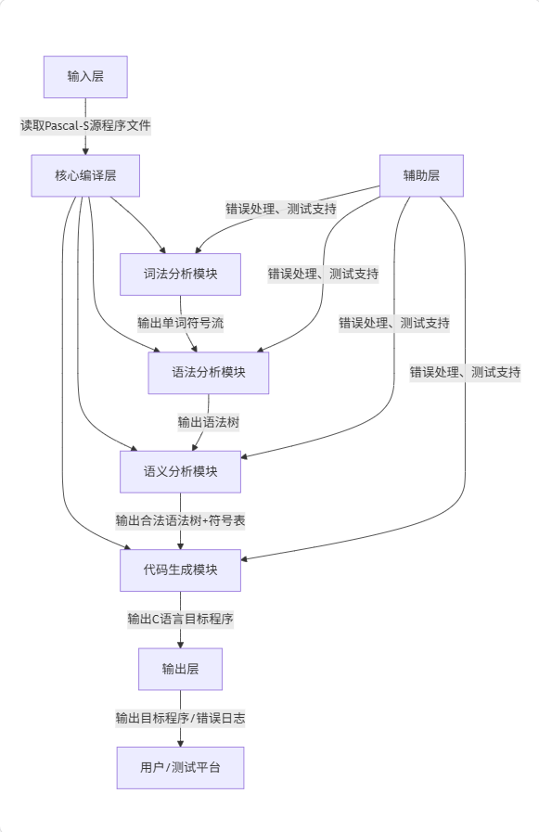
系统架构图说明：输入层负责读取源程序，核心编译层四大模块按流程协同工作，辅助层贯穿全程提供支撑，输出层完成结果输出，各模块通过接口联动，确保编译流程顺畅。

8.2 编译流程图
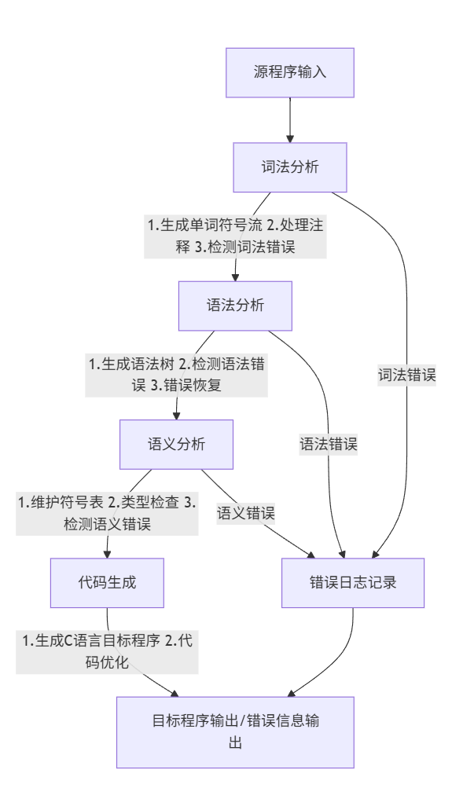
编译流程图说明：按“输入→词法→语法→语义→代码生成→输出”的核心流程执行，同步记录各类错误至错误日志，确保流程可追溯、错误可排查。

